Den Wandel in der Aralseeregion analysieren 9/10 – A 2

Bis vor einem halben Jahrhundert war der Aralsee noch das viertgrößte Binnengewässer der Erde. Wer an seinen Ufern stand, sah bis zum Horizont nur Wasser.  Und heute? | 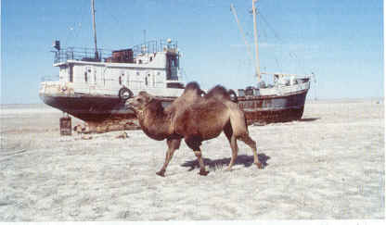
 | „Wüstenschiffe“ am Aralsee (Foto: @ Yuri Kuidin, Greenpeace)

Analysiere einen nicht-nachhaltig genutzten Raum am Beispiel der Aralseeregion.
Bearbeite dazu folgende Teilaufgaben:
  - Beschreibe die Lage der Aralseeregion unter Berücksichtigung geeigneter geographischer Ordnungssysteme.
  - a) Analysiere Veränderungen in der Aralseeregion seit den 1960-iger Jahren.
Nutze dazu M 1, M 2 und den Atlas.
b) Fertige eine Kausalkette an, in der Ursachen und Folgen der Übernutzung durch den Menschen dargestellt sind.
  - Erörtere eine Schlagzeile aus der Presse (M 3) hinsichtlich einer möglichen nachhaltigen Entwicklung der Aralseeregion.

M 1 Bericht eines Baumwollbauern
„Der Baumwollanbau hat in unserer Region eine lange Tradition. Mitte des 20. Jahrhunderts kam es zur Ausdehnung der Anbauflächen. Allein die Fläche für den Baumwollanbau wuchs von über 1 Mio. auf 3 Mio. Hektar. Die Erträge waren hoch, wir Bauern verdienten gut.
Für die Bewässerung wurden Tausende Kilometer Kanäle in den Sand gegraben. Der größte davon ist der Karakumkanal. Da die Kanäle über weite Strecken nicht ausbetoniert sind, gehen aber bis zu 60 % der Wassermengen verloren. Der Amudarja, einer der beiden Zuflüsse, erreicht nur noch in regenreichen Jahren den See. Die Seefläche hat sich inzwischen dramatisch verringert. Es entstanden zwei Teile, der Große und der Kleine Aralsee.
Die hohe Verdunstung im Wüstenklima verstärkt diese Eingriffe. Auf ehemaligem Seeboden entsteht eine neue Wüste, die Aralkum. Zudem steigt der Salzgehalt des verbleibenden Seewassers ständig an. Ausgetrockneter Seeboden ist mit einer weißen salzigen Kruste bedeckt, die vom Wind landeinwärts getragen wird. Die Ackerböden versalzen, was zu Einbußen im Baumwollanbau führt. Der Einsatz von Pflanzenschutzmitteln und Dünger sollte dem entgegenwirken, belastet aber das Grundwasser und gefährdet über die Brunnen die Gesundheit der Menschen. Auch sind viele Fischer bereits weggezogen.
Hoffnung gibt es durch den Bau des Kokaral-Dammes: Seit 1988 füllt das Wasser des Syrdarja wieder den Kleinen Aralsee. Fische und Menschen kehren zurück.“
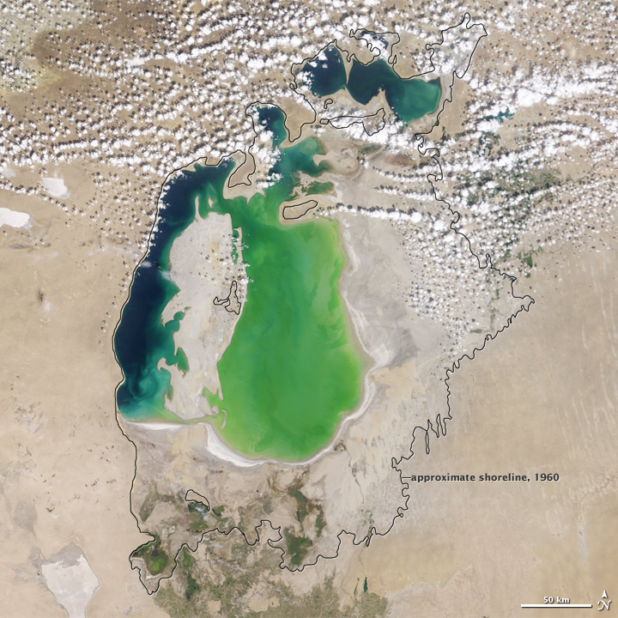
M 2 Satellitenbilder vom Aralsee
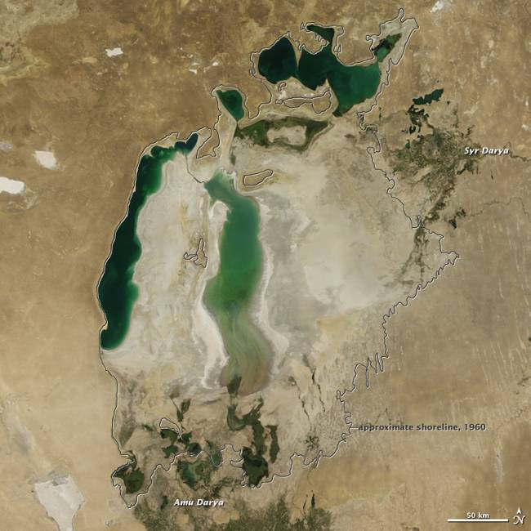
19.08.2000
Kleiner Aralsee
Großer Aralsee
Kleiner Aralsee
Großer Aralsee
ٮ
Kokaral-Damm
26.08.2010
Wüste Aralkum
Quelle: www.earthobservatory.nasa.gov, 15.02.2011
(durch Linien gekennzeichnete Flächen: Ausbreitung des Aralsees 1960)

M 3 Schlagzeilen aus der Presse
Verlagerung der Häfen

Anbau anspruchs-
loserer Pflanzen
Steuern für
Wasserentnahme

Ausbau und Erneuerung des
Trinkwasserverteilungsnetzes

Den Wandel in der Aralseeregion analysieren 9/10 – H 2

Lehrplanbezug
Kompetenzschwerpunkt: Ausgewählte Kernprobleme des Globalen Wandels erörtern
Kompetenzen:
- […] Verfügbarkeit von Ressourcen beschreiben; ihre Nutzung und Gefährdung sowie ihren nachhaltigen Schutz erörtern, dabei Syndrome des Globalen Wandels einbeziehen
- regionale Beispiele für Kernprobleme des Globalen Wandels auf Karten lokalisieren,
dabei Satellitenbilder vergleichend auswerten
Bezug zu Wissensbeständen:
- Kernprobleme des Globalen Wandels […]
- Ressourcenverknappung
- Fachbegriffe: Syndrome des Globalen Wandels, Desertifikation
(vgl. Fachlehrplan Geographie, S. 20)

Anregungen und Hinweise zum unterrichtlichen Einsatz
Diese Aufgabe dient der Weiterentwicklung der Kompetenzbereiche Erkenntnisgewinnung und Räumliche Orientierung. Die Schülerinnen und Schüler erörtern ein Kernproblem des Globalen Wandels: die nicht-nachhaltige Nutzung der Aralseeregion durch ein Großprojekt, das zu gravierenden Veränderungen des Natur- und Wirtschaftsraumes geführt hat. Das Aralsee-Syndrom kann gegebenenfalls auf weitere Beispiele übertragen werden.
In der Teilaufgabe 1 wenden die Schülerinnen und Schüler ihre räumliche Orientierungskompetenz an, indem sie den Aralsee in geeignete Ordnungsraster einordnen und unter Beachtung des Problemaufrisses die Klima- und Vegetationszonen bei der Lagebeschreibung berücksichtigen.
In der Teilaufgabe 2 sind die Satellitenbilder vergleichend auszuwerten. Dies erfordert grundlegende Kompetenzen in der Arbeit mit dieser Darstellungsart aus den Schuljahrgängen 7/8. Unter Verwendung weiterer Medien (M 2, Realbild, Atlas) analysieren sie die Veränderungen in dieser Region seit den 1960iger-Jahren.
Das Anfertigen einer Kausalkette erfordert ein strukturiertes Vorgehen und vernetztes Denken. Als Hilfestellung können auch Stichworte vorgegeben werden, die von den Schülerinnen und Schülern in eine Ursache-Wirkungsbeziehung zu bringen sind.
In Teilaufgabe 3 wägen die Schülerinnen und Schüler das Für und Wider einer Maßnahme aus M 3 für die zukünftige Entwicklung der Region hinsichtlich ihrer Nachhaltigkeit ab. Es wird empfohlen, dass die Schülerinnen und Schüler (auch in Kleingruppen) unterschiedliche Schlagzeilen erörtern und diskutieren. Dabei sollen sie zu dem Schluss kommen, dass aufgeführte Projekte auch nicht-nachhaltig sein können.

Hinweis für die Schülerinnen und Schüler vor der Aufgabenbearbeitung:

➢ Mit dieser Aufgabe weist du nach, dass du Raumveränderungen durch vergleichendes Auswerten von Satellitenbildern und anderen Medien beschreiben und Folgen der Eingriffe in den Naturraum in einer Kausalkette darstellen kannst.

Erwarteter Stand der Kompetenzentwicklung
Teilaufgabe | erwartete Schülerleistung | AFB | KB
1. | Die Schülerinnen und Schüler beschreiben die topographische Lage der Aralseeregion (Kontinent, Länder, Gradnetz, Relief, Zuflüsse, Städte).  Sie ordnen sie auch anhand des Problemaufrisses in die Klima- und Vegetationszonen ein (gemäßigte Klimazone/sommerheißes Kontinentalklima, das bedeutet: ganzjährig wenig Niederschlag, kalte Winter, heiße Sommer; winterkalte Wüsten und Halbwüsten, Wüsten Karakum und Kysylkum). | I | RO  E
2. | a) Sie beschreiben unter Auswertung von M 1 und M 2 sowie geeig- neter Atlaskarten Veränderungen von 1960 bis 2010:  - die Fläche des Großen Aralsees hat sich weiter verkleinert, der See ist im zentralen Bereich verlandet (Desertifikation, Entstehung der Wüste Aralkum), nur noch die tiefsten Bereiche im Norden und Westen sind erhalten  - der Zufluss Amudarja mündet nicht mehr bzw. nur noch zeitweilig in den Aralsee  - der Kleine Aralsee hat durch den Kokaral-Damm wieder an Fläche gewonnen (Speicherung des Syrdarja-Wassers)  - ehemalige Hafenstädte liegen nicht mehr am Wasser  - Versalzung des Seebodens, des Grundwassers, der Flüsse und der Felder  - Überdüngung, gesundheitliche Probleme  In einem Fazit verweisen die Schülerinnen und Schüler auf das hier wirkende Syndrom des Globalen Wandels, das Aralsee-Syndrom (Umweltschädigung durch Großprojekte). | II | E
2. | b) Die Schülerinnen und Schüler stellen Zusammenhänge zwischen der Erweiterung der Bewässerungsflächen und der zunehmenden Verwüstung und Versalzung des Ackerbodens grafisch in einer Kausalkette dar, z. B.  - Bau von Kanälen zur Bewässerung:  → Erweiterung der Anbauflächen  → Verringerung der Wassermengen in den Zuflüssen  - hoher Wasserverlust durch Versickerung und Verdunstung:  → Verringerung der Fläche des Großen Aralsees  → Zunahme des Salzgehalts, Versalzung des Bodens  → Rückgang der Schifffahrt und Fischerei  → Abwanderung der Bevölkerung  - Einsatz/Verwehung von Pflanzenschutz- und Düngemitteln:  → Belastung des Grundwassers  → Gefährdung der Gesundheit der Bewohner | II | K
3. | Es wird eine Schlagzeile aus M 3 hinsichtlich ihrer Nachhaltigkeit (Ökologie, Ökonomie und Soziales) erörtert. Dabei geben die Schülerinnen und Schüler eine Bewertung zu dieser Maßnahme ab und begründen sie. | III | E  BBH

